Koji je tvoj maternji jezik? Zašto se zove MATERNjI?

Pročitajte reči iz dela „Zaveštanje velikog župana Stefana Nemanje svom sinu Svetom Savi” čiji je autor naš književnik Mile Medić. Pored Zaveštanja zemlje, krvi, vlasti, države, naći će se deo posvećen jeziku. Delo je napisano veoma ubedljivo, tako da su mnogi mislili da su to autentične reči Stefana Nemanje. Svakako, u njima su sadržane veoma lepe poruke za sve nas.

Zaveštanje jezikа

„Čuvajte, čedo moje milo, jezik kao zemlju. Reč se može izgubiti kao grad, kao zemlja, kao duša. A šta je narod izgubi li jezik, zemlju, dušu?
Ne uzimajte tuđu reč u svoja usta. Uzmeš li tuđu reč, znaj da je nisi osvojio, nego si sebe potuđio. Bolje ti je izgubiti najveći i najtvrđi grad svoje zemlje, nego najmanju i najneznačajniju reč svoga jezika.
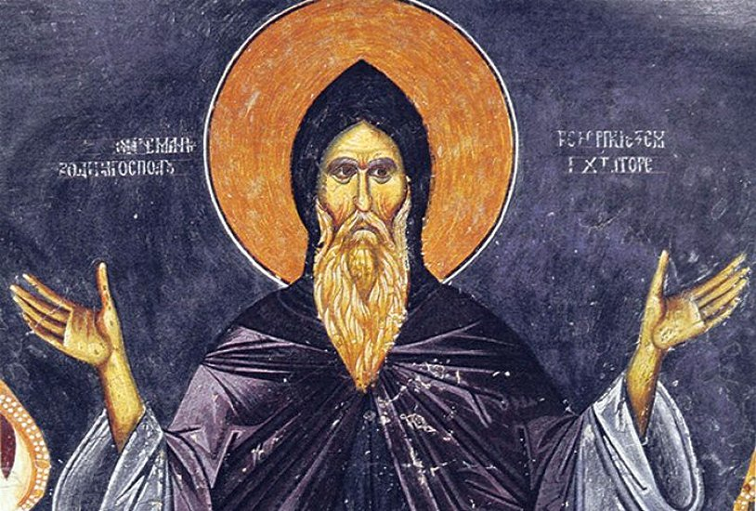
Zemlje i države se ne osvajaju samo mačevima, nego i jezicima. Znaj da te je neprijatelj onoliko osvojio i pokorio koliko ti je reči potro i svojih poturio. Narod koji izgubi svoje reči prestaje biti narod.
* * * * *
Dva naroda, milo moje, mogu se biti i mogu miriti. Dva jezika nikada se pomiriti ne mogu. Dva naroda mogu živeti u najvećem miru i ljubavi, ali njihovi jezici mogu samo ratovati. Kadgod se dva jezika susretnu i izmešaju, oni su kao dve vojske u bici na život i smrt. Dok se god u toj bici čuje jedan i drugi jezik, borba je ravnopravna, kad počinje da se bolje i više čuje jedan od njih, taj će prevladati. Najposle se čuje samo jedan jezik. Bitka je završena. Nestao je jedan jezik, nestao je jedan narod.
Znaj, čedo moje, da ti bitka između jezika ne traje dan dva, kao bitka među vojskama, niti godinu dve, kao rat među narodima, nego vek ili dva, a to je za jezik isto tako mala mera vremena kao za čoveka tren ili dva. Zato je, čedo moje, bolje izgubiti sve bitke i ratove nego izgubiti jezik. Posle izgubljene bitke i izgubljenih ratova ostaje narod. Posle izgubljenog jezika nema naroda.“

* zaveštanje - dokument u kome zaveštalac kazuje kome, šta i pod kojim uslovima daje u nasleđe,
poslednja volja, oporuka; imovina, novac i dr. ostavljen u nasleđe, nasledstvo (Iz Rečnika Matice srpske, 2011. godina)

PITANjA I ZADACI:
1. Podvuci nepoznate reči.
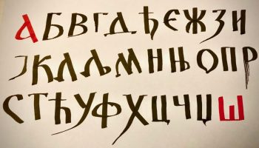
2. Ko je bio Sveti Simeon?
3. Šta je narod ako izgubi jezik?
4. Kakva opasnost preti od stranih jezika? Objasni.
5. Koji je rat jači od rata oružjem?
6. Zašto je strašnije izgubiti jezik nego sve bitke i ratove?
7. Objasni značenje reči zaveštanje?
8. Kome je namenjeno ovo zaveštanje?
9. Kako se čuva maternji jezik?
10. Kako čuvaš srpski jezik?
11. Kaligrafskim slovima napiši zašto voliš srpski jezik.

